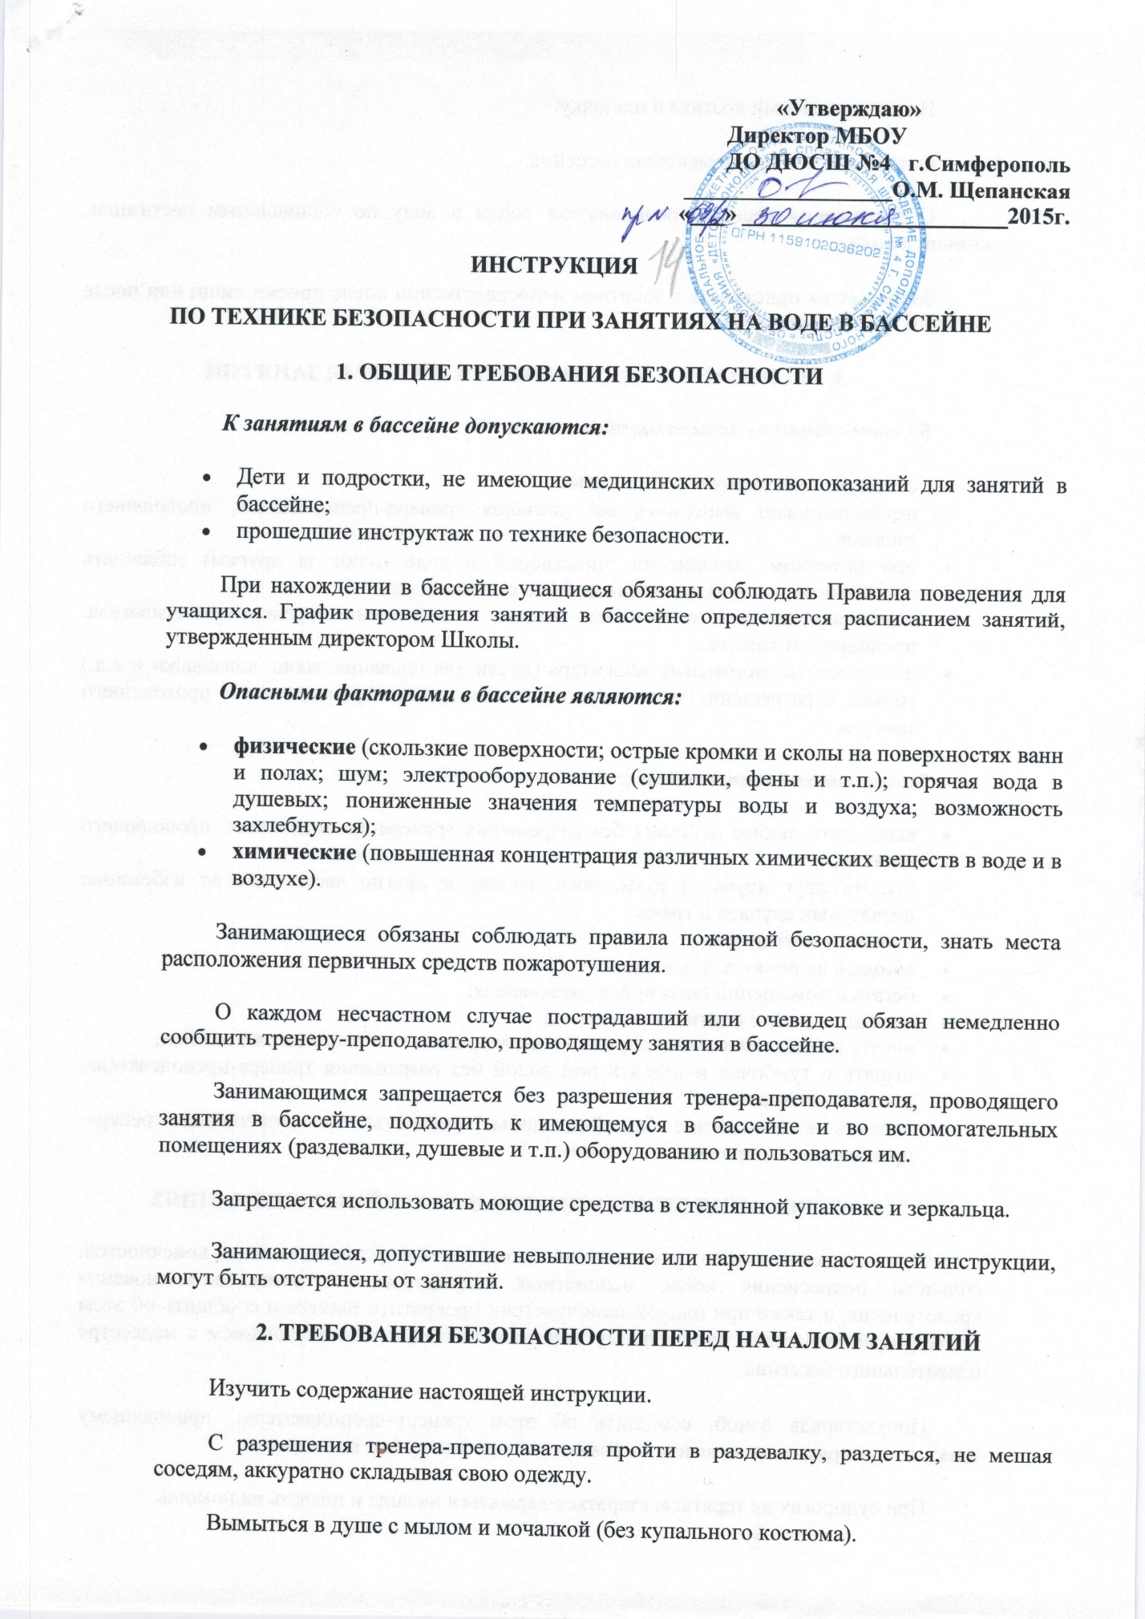

Надеть купальный костюм и шапочку.

Осторожно войти в помещение бассейна.

С разрешения тренера-преподавателя войти в воду по специальным лестницам, спиной к воде.

Запрещается приступать к занятиям непосредственно после приема пищи или после больших физических нагрузок.

**3. ТРЕБОВАНИЯ БЕЗОПАСНОСТИ ВО ВРЕМЯ ЗАНЯТИЙ**

***Во время занятий занимающийся обязан***:

* соблюдать настоящую инструкцию;
* неукоснительно выполнять все указания тренера-преподавателя, проводящего занятия;
* при поточном выполнении упражнений в воде (один за другим) соблюдать достаточные интервалы, чтобы не было столкновений;
* выполнять прыжки с тумбочек только с разрешения тренера-преподавателя, проводящего занятия;
* использовать спортивный инвентарь (доски для плавания, мячи, калабашки и т.д.) только с разрешения и под руководством тренера-преподавателя, проводящего занятия.

***Занимающимся запрещается:***

* выполнять любые действия без разрешения тренера-преподавателя, проводящего занятия;
* хватать друг друга за руки, ноги, голову и другие части тела во избежание несчастных случаев и травм;
* «топить» друг друга;
* снимать шапочку для плавания;
* бегать в помещении бассейна, в раздевалках;
* прыгать в воду с бортиков и лестниц;
* висеть на разделительных дорожках, подныривать под лестницы в бассейне;
* нырять с тумбочек и плавать под водой без разрешения тренера-преподавателя, проводящего занятия.
* вносить в помещение бассейна любые предметы без разрешения тренера-преподавателя, проводящего занятия.

**4. ТРЕБОВАНИЯ БЕЗОПАСНОСТИ В АВАРИЙНЫХ СИТУАЦИЯХ**

При возникновении во время занятий в воде болей в суставах, мышцах конечностей, сильного покраснения кожи, неприятных ощущениях в глазах возникновения кровотечения, а также при плохом самочувствии прекратить занятие и сообщить об этом тренеру-преподавателю, проводящему занятия с последующим обращением к медсестре плавательного бассейна.

Почувствовав озноб, сообщить об этом тренеру-преподавателю, проводящему занятия, с его разрешения выйти из воды и растереться сухим полотенцем.

При судорогах не теряться, стараться держаться на воде и позвать на помощь.

При возникновении чрезвычайной ситуации (появлении посторонних запахов, задымлении, возгорании) немедленно сообщить об этом тренеру-преподавателю, проводящему занятия и действовать в соответствии с его указаниями.

При получении травмы сообщить об этом тренеру-преподавателю, проводящему занятия.

При необходимости и возможности помочь тренеру-преподавателю, проводящему занятия, оказать пострадавшему первую помощь.

**5. ТРЕБОВАНИЯ БЕЗОПАСНОСТИ ПО ОКОНЧАНИИ ЗАНЯТИЙ**

С разрешения тренера-преподавателя выйти из воды по специальным лестницам, спиной к воде.

Принять душ, одеться, просушить волосы под феном.

С разрешения тренера-преподавателя, проводящего занятия, организованно покинуть помещение бассейна.

При обнаружении неисправности оборудования, системы вентиляции и очистки воды, работы сантехнических систем, нарушения целостности окон проинформировать об этом тренера-преподавателя, проводящего занятия.

***Примечания:***

В соответствии с Постановлением Министерства Здравоохранения РФ и Главного Государственного санитарного врача РФ от 30 января 2003 г. № 4 «О введении в действие СанПиН 2.1.2.1188-03. Плавательные бассейны. Гигиенические требования к устройству, эксплуатации и качеству воды. Контроль качества» температура воды в бассейнах должна иметь следующие значения:

|  |  |
| --- | --- |
| **Вид бассейна (назначение)** | **Температура воды** |
| Спортивный | 24 - 28 |

Температура воздуха должна быть на 1 - 2 градуса выше температуры воды.

**СОГЛАСОВАНО**

ответственный за ОТ: ___________________